实 验 报 告

课程名称: 机器学习及优化

姓名: 黄科海
学号: 04230927
班级: 23大数据01
日期: 2026.3.25

中国矿业大学计算机学院/人工智能学院

实验名称 线性回归 实验日期 2026.3.25
实验报告内容:1.实验目的 2.实验内容 3.实验步骤 4.实验结果 5.实验体会

实验目的
通过本实验掌握机器学习及优化课程的相关概念、技术、原理、应用等。提高编写实验报告、总结实验结果的能力。使对机器学习模型、算法等有比较深入的认识。
我需要通过此次实验，掌握以下知识点：
- 掌握机器学习中相关概念、模型、算法。
- 熟悉机器学习模型训练、验证、测试的流程。
- 熟悉常用的数据预处理方法。
- 掌握线性回归优化问题的表示、求解及编程。

实验内容
基于California Housing Prices数据集，完成关于房价预测的线性回归模型训练、测试与评估。

下载数据集并认识数据
下载California Housing Prices数据集并了解数据集各个维度特征及预测值的含义。

探索数据并预处理数据
观察数据集各个维度特征及预测值的数值类型与分布；预处理各维度特征；将数据划分为训练数据集和测试数据集（例如70%划分为训练数据集，30%划分为测试数据集）

求解模型参数
编程实现线性回归模型的闭合形式参数求解；编程实现线性回归模型的梯度下降参数优化。

测试和评估模型
在测试数据集上计算所训练模型的R2指标。

实验步骤&&实验结果

数据集准备与探索

1、数据集显示
首先，我在链接中下载了California Housing Prices数据集，如图1所示：
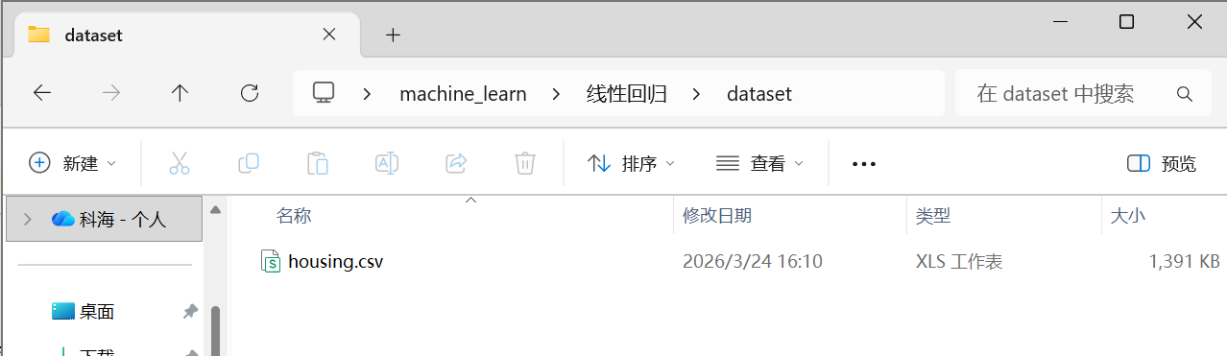
图 1 数据集下载

数据集具体格式如图2：
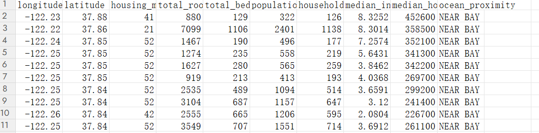
图 2 数据集格式
从中可以看到，此数据集中有如下特征：
- 位置：包含longitude（经度）和latitude（纬度）两个特征。
- 房屋信息：包含housing_median_age（房屋中位年龄），total_rooms（房间总数）和total_bedrooms（卧室总数）三个特征值。
- 人口与家庭：包含population（人口）和households（家庭数）两个特征值。
- 收入：包含median_income（收入中位数）一个特征值。
- 类别特征：包含ocean_proximity（是否靠海）。
- 目标变量（预测值）：median_house_value（房价中位数）。
而后，我们利用pandas框架来加载csv文件中的数据：
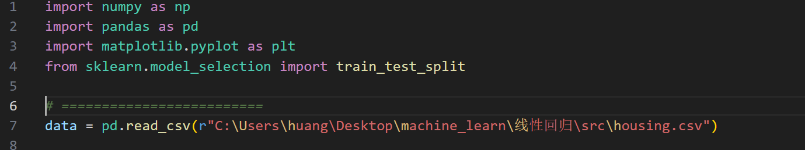
图 3 利用pandas加载数据
从中提取的前5行信息如下：
图 4 数据集前5行数据

数值类型与分布
我们利用data.info()可以快速看出数据集的数据类型，如下所示：
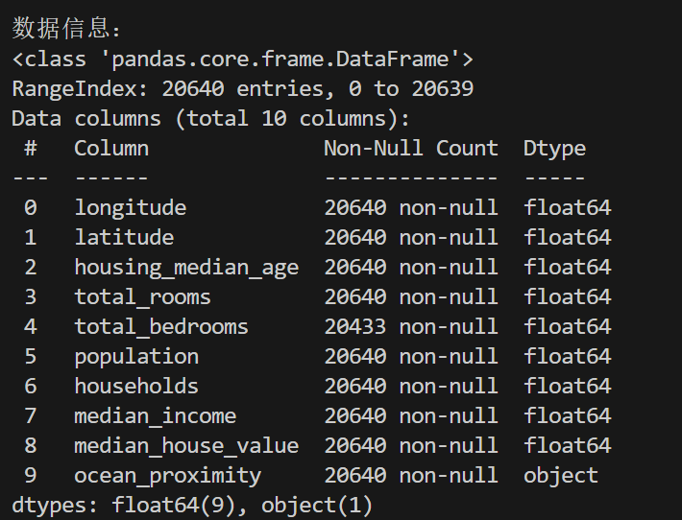
图 5 数值类型

数据预处理

3.1 将类别型维度ocean_proximity转换为one-hot形式的数值数据
首先，统计该特征的信息：
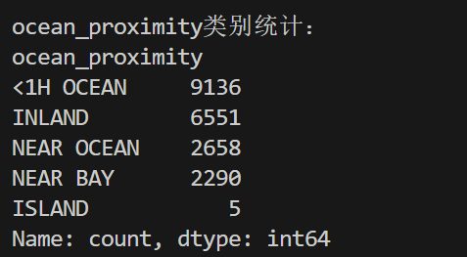
图 6 特征信息
独热编码创建的列来表示原数据集中类别变量存在或不存在的状态。给每一个分类建立一个二元属性，转换后如下：
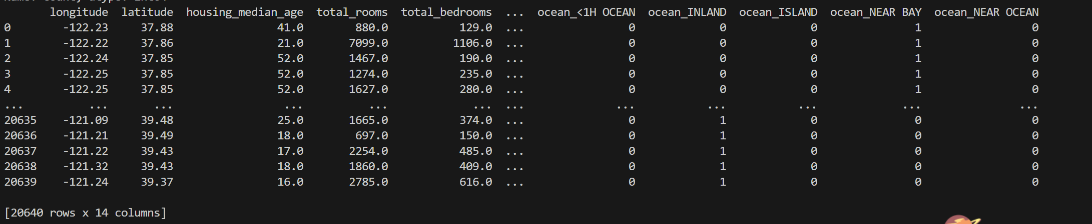
图 7 转换后信息
从中也可以知道，原始的一列被拆解成了四列。
同时处理维度total_rooms中的缺失值，将缺失值的数据行从数据集中删除（大约有207个位空值）。
删除后的尺寸为：

图 8 删除缺失值后的尺寸

3.2 将y（median_house_value）移到最后一列
如下图，首先将原始表格的median_house_value删掉，接着拼接到最右边。
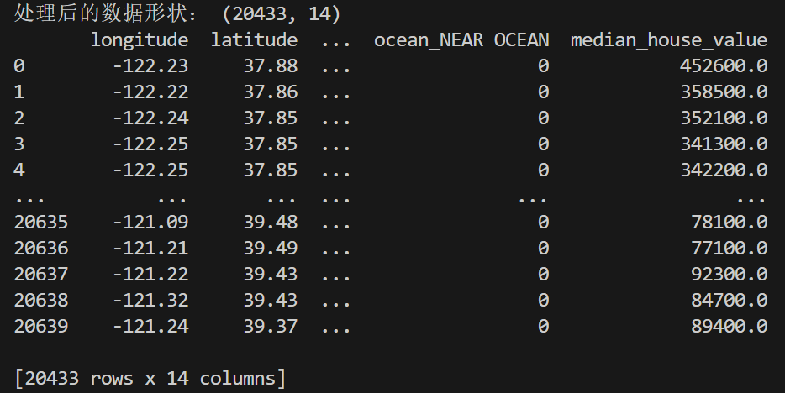
图 9 删除再拼接

3.3 划分样本
划分70%样本作为训练数据集，30%样本作为测试数据集。
原始数据：
图 10 原始数据
划分后的数据大小：

图 11 划分后的训练集和测试集的大小

3.4 将所有数据整合成x-y的形式
思路比较简单，首先将表格前n-1列赋值给x，最后一列赋值给y。
先求出表格的总列数n，而后划分出X和y
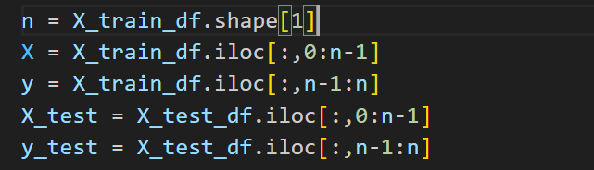
图 12 求出n而后划分
转化成X和y之后输出：
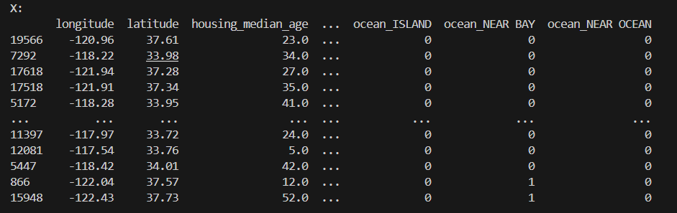
图 13 X
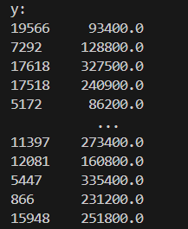
图 14 y

3.5 将X,y分到的数据值转为矩阵类型，便于后续的计算
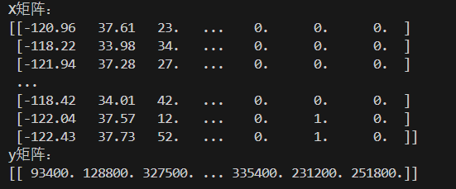
图 15 将X和y转化成矩阵类型

3.6 特征缩放
需要对x特征进行缩放，缩放后，将X和X_test的特征值都增加一列，引入偏置项。
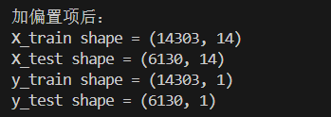
图 16 加入偏置项之后的规格

线性回归模型的梯度下降参数优化

模型参数
- θ：是一个14×1的列向量，是模型的参数向量。用于存储线性回归模型的权重。在梯度下降的过程中，会不断更新，使模型的预测值逐渐逼近真实房价。每个$θ_{i}$都与一个放假特征相对应，表示该特征对房价的影响程度。
- Steps，控制梯度下降的迭代次数。在每次迭代中，θ都会更新一次，逐渐减少误差。过少的迭代可能导致未收敛，过多则增加计算时间。
- α：学习率，控制梯度下降每次更新θ的步长。合适的学习率让θ更新得既快又稳，不至于错过或震荡于最优解。
- J（代价值向量）：记录每次迭代的代价值，表示模型预测与真实房价之间的差距。监控模型在训练过程中是否收敛及收敛速度。
设置学习率为0.01，求得θ结果如下：
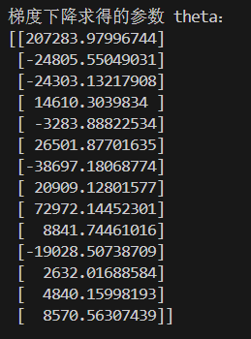
图 17 求得θ结果
下图所示，随着steps的增加，损失降低明显。
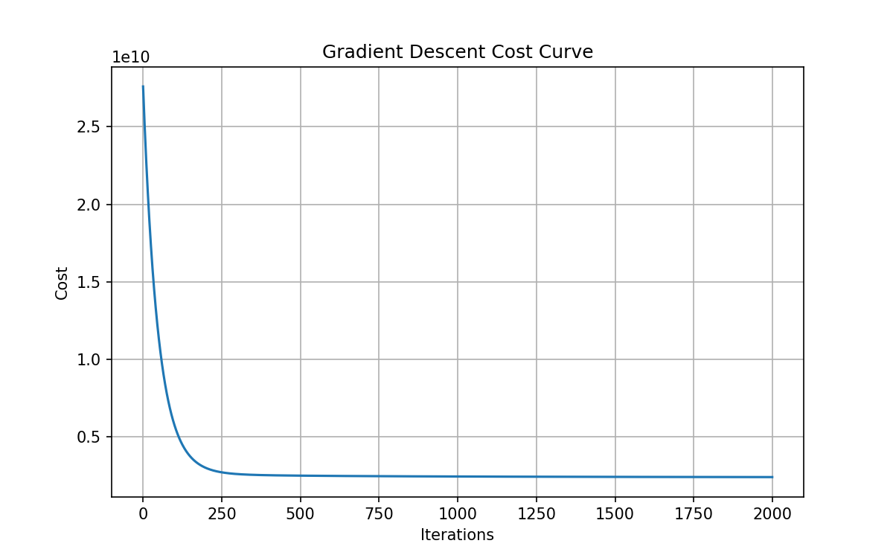
图 18 梯度下降损失函数收敛曲线

求解$R^{2}$
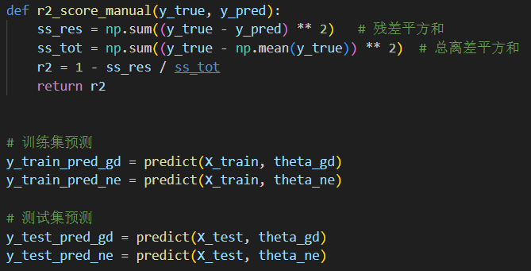
图 19 求解R2方法
我们最终求得的$R^{2}$如下：

图 20 求得的R2值
在测试集上得到的决定系数$R^{2}=0.6484$，表明模型能够解释约 64.84% 的数据方差，其余约 35.16% 的方差尚未被模型捕捉。由于 R2 值越接近 1，说明模型的拟合效果越好，因此该结果表明模型已具备一定的预测能力，整体处于中等偏上的拟合水平，但仍存在进一步提升的空间。
下面采用闭合方法。

线性回归模型的闭合形式参数求解
求得的θ如下：
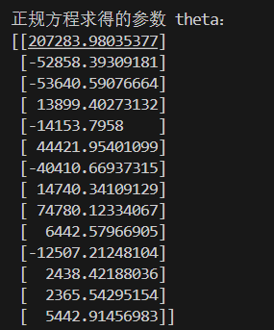
图 21 正规方程求得的θ
同样，求其$R^{2}$：
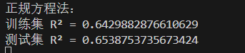
图 22 求解的R2
对比梯度下降算法得到的 $R^{2}=0.6484$，采用正规方程计算得到的$R^{2}=0.6539$，在测试集上表现出小幅提升。这表明正规方程与梯度下降在模型效果上整体一致，但正规方程略优。
这种差异可能源于正规方程能够通过解析解直接获得全局最优参数，从而避免了梯度下降在迭代过程中可能存在的未完全收敛问题或对学习率等超参数的依赖。相比之下，梯度下降需要通过多次迭代逐步逼近最优解，其结果可能受到初始化和收敛条件的影响。
此外，正规方程通过一次性求解最优参数，无需迭代过程，从而避免了学习率选择不当或收敛速度缓慢等问题。因此，在理论上，正规方程能够获得更为精确和稳定的解，这也在实验结果中得到了体现。

在测试数据集上计算所训练模型的$R^{2}$指标

图 23 梯度下降的R2指标


图 24 正规方法的R2指标

由实验结果可知，梯度下降方法在测试集上的决定系数约为 0.6484，而采用正规方程方法得到的结果约为 0.6539，后者略高于前者，说明正规方程在当前任务中表现出更优的拟合能力。
造成这一差异的主要原因是两种方法的求解机制不同。梯度下降通过迭代不断逼近最优解，其结果在一定程度上依赖于学习率、迭代次数等超参数的设置。如果参数选择不当，可能导致收敛速度较慢，甚至无法完全收敛，从而影响最终模型性能。而正规方程通过解析方式直接求解模型参数，可以一次性获得最优解，避免了迭代过程中可能带来的误差累积问题。
此外，在当前数据规模下，正规方程计算稳定且效率较高，因此能够得到更精确的结果。尽管两种方法的性能差距较小，但正规方程整体表现略优，说明模型已经基本达到较为理想的拟合效果，同时仍存在一定的提升空间。

讨论实验结果，分析各个特征与目标预测值的正负相关性
计算数据集中各个变量与目标变量之间的相关系数，并对相关系数进行排序，结果如下：
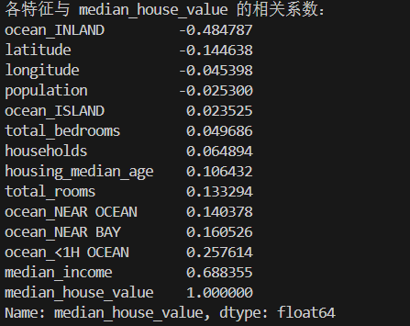
图 25 各变量与目标变量之间的相关系数

相关系数取值范围在 -1 到 1 之间，其中 1 表示完全正相关，-1 表示完全负相关，0 表示不存在明显的线性关系。
从上述结果可以看出，与 median_house_value（房价中位数）正相关性最强的特征是 median_income（中位收入），其相关系数约为 0.688，说明收入水平对房价具有显著的正向影响，是影响房价的关键因素之一。
在负相关方面，ocean_INLAND 的相关系数约为 -0.485，表现出最强的负相关关系，表明远离海洋的内陆地区房价整体较低。此外，latitude（纬度）也呈现一定程度的负相关（约为 -0.145），说明在该数据集中，纬度较高的区域房价相对较低，这在一定程度上反映了地理位置对房价的影响。
从弱相关特征来看，population（人口）的相关系数约为 -0.025，接近于 0，说明人口规模与房价之间几乎不存在明显的线性关系。
此外，housing_median_age（房龄中位数）与房价呈现较弱的正相关关系（约为 0.106），表明房龄对房价有一定影响，但作用相对有限。total_rooms、households 等特征也表现为弱到中等程度的正相关，说明其对房价存在一定影响，但不如收入因素显著。
总体来看，收入水平和地理位置相关特征对房价的影响最为明显，而人口等变量的影响较弱。

代码
代码和数据集已开源。https://github.com/hkh-001/machine_learn
import numpy as np
import pandas as pd
import matplotlib.pyplot as plt
from sklearn.model_selection import train_test_split
data = pd.read_csv(r"C:\Users\huang\Desktop\machine_learn\线性回归\src\housing.csv")
print("原始数据前5行：")
print(data.head())
print("\n数据信息：")
print(data.info())
print("\nocean_proximity类别统计：")
print(data["ocean_proximity"].value_counts())
data = pd.get_dummies(data, columns=["ocean_proximity"], prefix="ocean", dtype=int)
print(data)
data = data.dropna(axis=0)
print("\n处理后的数据形状：", data.shape)
tmp = data.drop('median_house_value', axis=1)
y = data['median_house_value']
data_2 = pd.concat([tmp, y], axis=1)
print(data_2)
X_df = data.drop("median_house_value", axis=1)
y_df = data["median_house_value"]
X_train_df, X_test_df, y_train_df, y_test_df = train_test_split(
X_df, y_df, test_size=0.3, random_state=42
)
print("\n训练集特征形状：", X_train_df.shape)
print("测试集特征形状：", X_test_df.shape)
X = X_train_df
y = y_train_df
X_test = X_test_df
y_test = y_test_df
print("X:")
print(X)
print("y:")
print(y)
X = np.matrix(X.values)
y = np.matrix(y.values)
X_test = np.matrix(X_test.values)
y_test = np.matrix(y_test.values)
print("X矩阵：")
print(X)
print("y矩阵：")
print(y)
train_mean = X_train_df.mean()
train_std = X_train_df.std()
train_std = train_std.replace(0, 1)
X_train_std = (X_train_df - train_mean) / train_std
X_test_std = (X_test_df - train_mean) / train_std
X_train = X_train_std.values
X_test = X_test_std.values
y_train = y_train_df.values.reshape(-1, 1)
y_test = y_test_df.values.reshape(-1, 1)
# 给 X 加偏置项 1
X_train = np.c_[np.ones((X_train.shape[0], 1)), X_train]
X_test = np.c_[np.ones((X_test.shape[0], 1)), X_test]
print("\n加偏置项后：")
print("X_train shape =", X_train.shape)
print("X_test shape =", X_test.shape)
print("y_train shape =", y_train.shape)
print("y_test shape =", y_test.shape)
def compute_cost(X, y, theta):
"""
计算线性回归损失函数:
J(theta) = 1/(2m) * sum((X theta - y)^2)
"""
m = len(y)
errors = X @ theta - y
cost = (1 / (2 * m)) * np.sum(errors ** 2)
return cost
def gradient_descent(X, y, theta, alpha, num_iters):
"""
梯度下降法求解参数
"""
m = len(y)
cost_history = []
for i in range(num_iters):
gradient = (1 / m) * (X.T @ (X @ theta - y))
theta = theta - alpha * gradient
cost = compute_cost(X, y, theta)
cost_history.append(cost)
return theta, cost_history
theta_init = np.zeros((X_train.shape[1], 1))
alpha = 0.01
num_iters = 2000
theta_gd, cost_history = gradient_descent(X_train, y_train, theta_init, alpha, num_iters)
print("\n梯度下降求得的参数 theta：")
print(theta_gd)
def normal_equation(X, y):
"""
正规方程求解:
theta = (X^T X)^(-1) X^T y
使用伪逆 pinv 更稳定
"""
theta = np.linalg.pinv(X.T @ X) @ X.T @ y
return theta
theta_ne = normal_equation(X_train, y_train)
print("\n正规方程求得的参数 theta：")
print(theta_ne)
def predict(X, theta):
return X @ theta
def r2_score_manual(y_true, y_pred):
ss_res = np.sum((y_true - y_pred) ** 2) # 残差平方和
ss_tot = np.sum((y_true - np.mean(y_true)) ** 2) # 总离差平方和
r2 = 1 - ss_res / ss_tot
return r2
y_train_pred_gd = predict(X_train, theta_gd)
y_train_pred_ne = predict(X_train, theta_ne)
y_test_pred_gd = predict(X_test, theta_gd)
y_test_pred_ne = predict(X_test, theta_ne)
r2_train_gd = r2_score_manual(y_train, y_train_pred_gd)
r2_test_gd = r2_score_manual(y_test, y_test_pred_gd)
r2_train_ne = r2_score_manual(y_train, y_train_pred_ne)
r2_test_ne = r2_score_manual(y_test, y_test_pred_ne)
print("\n========== 模型评估结果 ==========")
print("梯度下降法：")
print("训练集 R² =", r2_train_gd)
print("测试集 R² =", r2_test_gd)
print("\n正规方程法：")
print("训练集 R² =", r2_train_ne)
print("测试集 R² =", r2_test_ne)
plt.figure(figsize=(8, 5))
plt.plot(range(len(cost_history)), cost_history)
plt.xlabel("Iterations")
plt.ylabel("Cost")
plt.title("Gradient Descent Cost Curve")
plt.grid(True)
plt.show()
corr = data.corr(numeric_only=True)
score = corr["median_house_value"].sort_values()
print("\n各特征与 median_house_value 的相关系数：")
print(score)

实验体会
通过本次线性回归实验，我不仅掌握了基本的机器学习建模流程，还对模型优化方法及其实际表现有了更为深入的认识。从数据预处理到模型训练，再到结果评估与分析，整个实验过程使我对机器学习“数据驱动建模”的核心思想有了更加系统的理解。
在数据处理阶段，我认识到特征工程对模型性能具有决定性影响。例如，通过对类别变量进行独热编码、对数值特征进行标准化处理，有效提升了模型训练的稳定性。同时，在缺失值处理和数据划分过程中，我也体会到数据质量和数据分布对模型泛化能力的重要作用。
在模型求解方面，通过对梯度下降法与正规方程的对比分析，我进一步理解了数值优化方法与解析解方法之间的本质差异。梯度下降作为一种迭代优化方法，具有较强的通用性，但其性能依赖于学习率、迭代次数等超参数设置，且可能受到收敛速度及局部最优问题的影响；而正规方程通过解析方式直接求解最优参数，在中小规模数据集上能够获得更加稳定且精确的结果。本实验中，正规方程在测试集上的表现略优，也验证了理论分析的合理性。
此外，通过对模型评价指标以及特征相关性的分析，我进一步理解了不同特征对预测结果的影响机制。其中，中位收入对房价的影响最为显著，而部分特征则表现出较弱甚至接近无关的关系，这为后续特征选择与模型优化提供了重要依据。
在反思方面，本实验仍存在一定的改进空间。例如，当前模型仅采用线性回归，未考虑特征之间的非线性关系；同时，未对异常值进行深入处理，也未尝试更复杂的模型（如岭回归、Lasso回归或非线性模型）。此外，对于梯度下降方法，也可以通过自适应学习率或优化算法（如动量法、Adam等）进一步提升收敛效率。
总体而言，本次实验不仅加深了我对机器学习基础算法的理解，也提升了我分析问题和优化模型的能力，为后续开展更复杂的数据建模与算法研究奠定了坚实基础。

教师评语:

指导教师:
日 期:

